Администрация городского округа город Бор Нижегородской области

ПОСТАНОВЛЕНИЕ

От 06.02.2019 | № 602

О подготовке проекта планировки и межевания территории, расположенной южнее д. Квасово (Ситниковский сельсовет) городского округа г. Бор, земельный участок с кадастровым номером 52:20:1100073:3726

В соответствии со статьями 8.2, 41-43, 46 Градостроительного кодекса Российской Федерации, в связи с обращением Лоскутова Сергея Валентиновича администрация городского округа г. Бор постановляет:

1. Разрешить Лоскутову С.В. за счет собственных средств подготовку проекта планировки и межевания территории, расположенной южнее д. Квасово (Ситниковский сельсовет) городского округа г. Бор, земельный участок с кадастровым номером 52:20:1100073:3726, в соответствии с прилагаемой схемой границ территории для целей формирования индивидуальной жилой застройки.
2. Лоскутову С.В. представить в администрацию городского округа город Бор Нижегородской области документацию по планировке территории не позднее одного года со дня издания настоящего постановления.
3. Общему отделу администрации городского округа г. Бор в течение трех дней со дня утверждения настоящего постановления обеспечить его опубликование в порядке, установленном для официального опубликования муниципальных правовых актов, иной официальной информации, на сайте www.borcity.ru и в газете «БОР сегодня».

Глава администрации А.В. Киселев

Н.Н. Жукова
2-30-69
ПРИЛОЖЕНИЕ
к постановлению администрации
городского округа г. Бор
от 06.02.2019 № 602

Схема границ территории

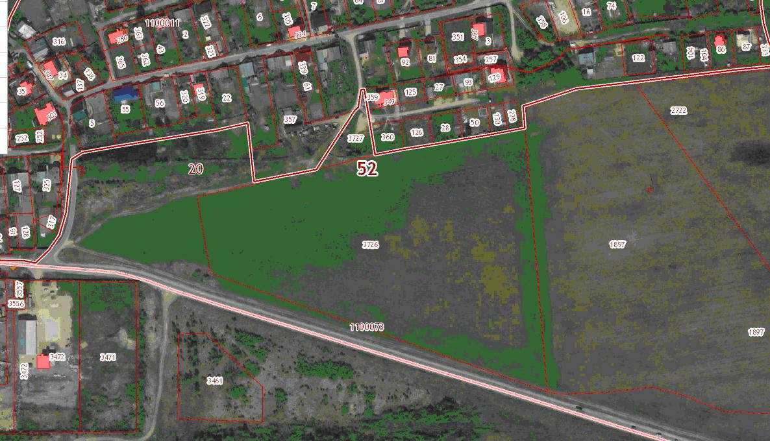
Условные обозначения

- граница разработки проекта планировки и межевания территории, расположенной южнее д. Квасово (Ситниковский сельсовет) городского округа г. Бор, земельный участок с кадастровым номером 52:20:1100073:3726.
Заказчик: Лоскутов С.В.

